Opgave om bioethanol
I kan finde litteratur om emnet her: https://www.experimentarium.dk/klima/bioethanol

Fossile brændstoffer
- Hvad er fossile brændstoffer, og hvad er der af problemer ved at benytte dem som brændstof?

- Benzin indeholder heptan. Heptan forbrændes, når bilen kører.
Opskriv og afstem forbrændingsreaktionen for heptan.

Bioethanol
- Når grønne planter vokser, omdanner de carbondioxid og vand til glukose og ilt. Opskriv og afstem reaktionsskemaet for fotosyntesen.

- Ved en alkoholgæring nedbrydes glukose til carbondioxid og ethanol.
Opskriv og afstem reaktionsskemaet for en alkoholgæring.

- Ved forbrænding af ethanol dannes der bl.a. carbondioxid
Opskriv og afstem forbrændingsreaktionen for ethanol.

- Hvis man dyrker majs (fotosyntese), og derefter udvinder glukosen fra majsen og gærer den til ethanol, og til sidst brænder ethanolen, siges processen at være CO₂-neutral.
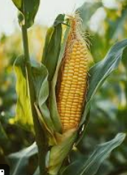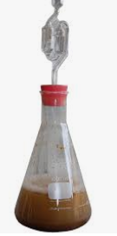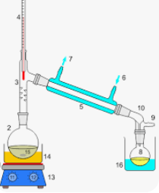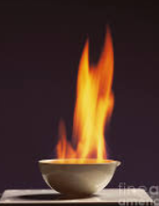
Hvad ligger der i begrebet CO₂-neutral?
Begrund ud fra de 3 reaktionsskemaer på forrige side, at processen er CO₂-neutral.

- Er der en kemisk forskel på ethanol og bioethanol?
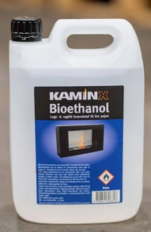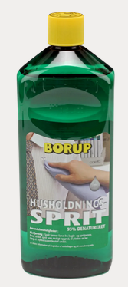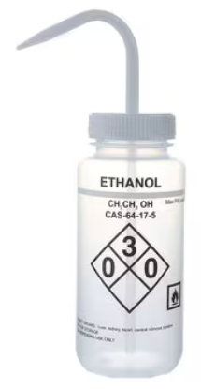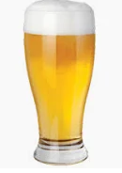

- Når I tanker benzin på en benzintank, kan det se sådan her ud:
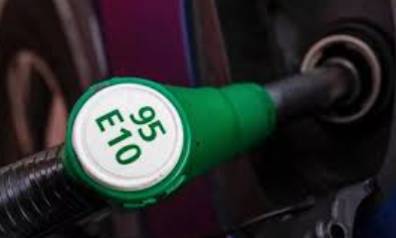

Hvad betyder E10?

- Beskriv henholdsvis 1. generation bioethanol og 2. generation bioethanol og overvej fordele og ulemper ved brug af henholdsvis 1. og 2. generation af bioethanol.

